KALLELSE

Du kallas härmed till Neuroförbundet Blekinges årsmöte för verksamhetsåret 2019
Det inleds med sedvanliga årsmötesförhandlingar. Efter förhandlingarna kommer olika föreläsningar/uppvisningar.
Föreläsning: Bengt-Åke Henriksson, innovatör, att visa olika typer av rullstolar som är framtagna och det kommer att finnas möjlighet att testa dessa rullstolar.
Därefter kommer Johanna Rönnholm från tidningen Babbel och berättar om sitt arbetar där.
Efter årsmötesförhandlingarna och föreläsningarna så kommer vi att bjuda på mat och dryck samt kaffe efter maten.
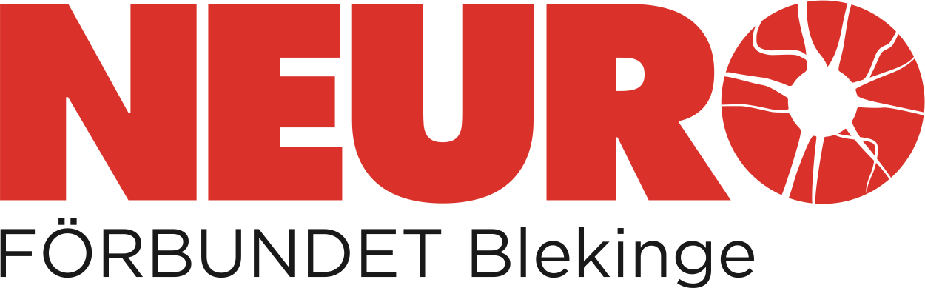
Datum: Söndagen den 29 mars 2020
Tid: Kl 15.00—18.30
Plats: Prästgården, Prästgårdsgatan 1, Ronneby
OBS OBS OBS; Anmälan gör du senast den 19 mars till: Carina Mattisson
Tel/sms: 070 – 5956740
E-post: carina.ronny@telia.com
Meddela eventuella matallergier eller om det är något Ni inte kan äta.

Varmt välkomna
Styrelsen för Neuroförbundet Blekinge

Dagordning finns på baksidan
Dagordning för Neuroförbundet Blekinge årsmöte
Söndagen den 29 mars 2020 (i enlighet med §8 i stadgarna)
- Mötets öppnande
- Val av ordförande för mötet
- Val av sekreterare för mötet
- Val av två personer att jämte mötets ordförande justera dagens protokoll
- Val av två rösträknare vid mötet
- Godkännande av dagordning
- Beslut om huruvida mötet blivit i behörig ordning sammankallat
- Verksamhetsberättelse för sistförflutna kalenderår
- Ekonomisk årsredovisning för samma tid
- Revisionsberättelse
- Beslut om ansvarsfrihet för styrelsen
- Behandling av ev. motioner
- Behandling av förslag till verksamhetsplan
- Beslut om medlemsavgiftens storlek.
- Beslut om budget för det nya verksamhetsåret
- Beslut om antalet ledamöter och suppleanter i styrelsen för det nya
verksamhetsåret.
17. Val av:
  - ordförande för ett år
  - övriga ledamöter i styrelsen för två år
  - suppleanter i styrelsen för ett år
  - en revisor för ett år
  - en revisorssuppleant för ett år

  - ombud av HSO Blekinge ledamot
  - ombud i Funktionshinderrådet i Olofström (Styrelsen fick uppdrag att ta fram på årsmötet 2019)
  - ev. ombud i annan organisation, T.ex ABF Blekinge och Blue Science park
  - Val av webbansvarig
  - Val av studieorganisatör

  - Val av två ordinarie till kongressen 2021 och två suppleanter 2021
  - Val av valberedning

18. Ersättning till styrelsen för egenutgifter
19. Övriga ärenden.
20. Mötets avslutande.

